Manual de Usuario

REPRESENTANTE

EDUCALINKS  
**Sistema de Administración Académico**

|  |
| --- |
| ACTUALIZACIONES |

|  |  |  |  |
| --- | --- | --- | --- |
| **Versión** | **Actualizado por** | **Fecha de actualización** | **Modificaciones** |
| 1.0 | Connie Morales | 25/05/2016 | Creación del documento |
| 2.0 | Connie Morales | 07/06/2016 | Agregar Ficha Médica en la actualización de datos (Representante) |
|  |  |  |  |
|  |  |  |  |
|  |  |  |  |

|  |
| --- |
| **Contacto:** |

|  |  |  |
| --- | --- | --- |
| **Nombre:** | **Departamento:** | **Mail:** |
| Connie Morales | Sistemas-Procesos | cmorales@redlinks.com.ec |

Contenido

1. *ACTUALIZACIONES* 2

 Introducción 4

 Generalidades del Sistema 4

 Sistema de Administración Académica EDUCALINKS 4

2.1 Mensaje 7

¿Cómo utilizar servicio de Mensajería? 7

1. Mensajes 7

2. Nuevo mensaje 7

3. Recibidos 7

4. Enviados 7

5. Eliminados 7

6. Eliminar 7

¿Cómo leer un mensaje? 7

¿Cómo enviar un mensaje? 8

¿Cómo eliminar un mensaje? 9

2.3 Usuario 10

¿Cómo cambiar la foto de perfil? 11

¿Cómo cambiar la contraseña? 11

3. Agenda 12

4. Clases 12

5. Notas 14

6. Observaciones 15

7. Ayuda 16

# Introducción

El presente documento tiene como finalidad convertirse en guía y a la vez soporte en el uso del Sistema de Administración Académica **EDUCALINKS** permitiendo al usuario acceder y utilizar de manera amigable la aplicación, brindando ayuda en las operaciones realizadas y especificando los procesos que lo conforman.

El propósito del sistema es proveer información útil, oportuna y de forma transparente a padres de familia con el fin de satisfacer necesidades de forma autónoma, flexible, actualizadas en los ámbitos de gestión académica estudiantil.

# Generalidades del Sistema

EDUCALINKS está conformado por una aplicación Web y APP.

* **Rol Representante**
* Inicio
* Agenda
* Clases
* Notas
* Observaciones
* Ayuda

# Sistema de Administración Académica EDUCALINKS

1. **Ingreso al sistema**

El Sistema Académico EDUCALINKS es una aplicación web, que funciona en un navegador de Internet. Para acceder debe realizar lo siguiente:

Dirección donde encontraremos al Sistema Académico **LINKSBOARD**

Cuando se ingresa al enlace proporcionado parecerá la ventana de autenticación

* 1. **Autenticación del usuario**

#### **Ingresar su usuario**

En este espacio colocaremos nuestro nombre de usuario.

#### **Ingresar su contraseña**

En este espacio colocaremos nuestra contraseña.

#### **Selección del rol del usuario**

De la lista de roles, deberá seleccionar el rol de usuario **REPRESENTANTES**.

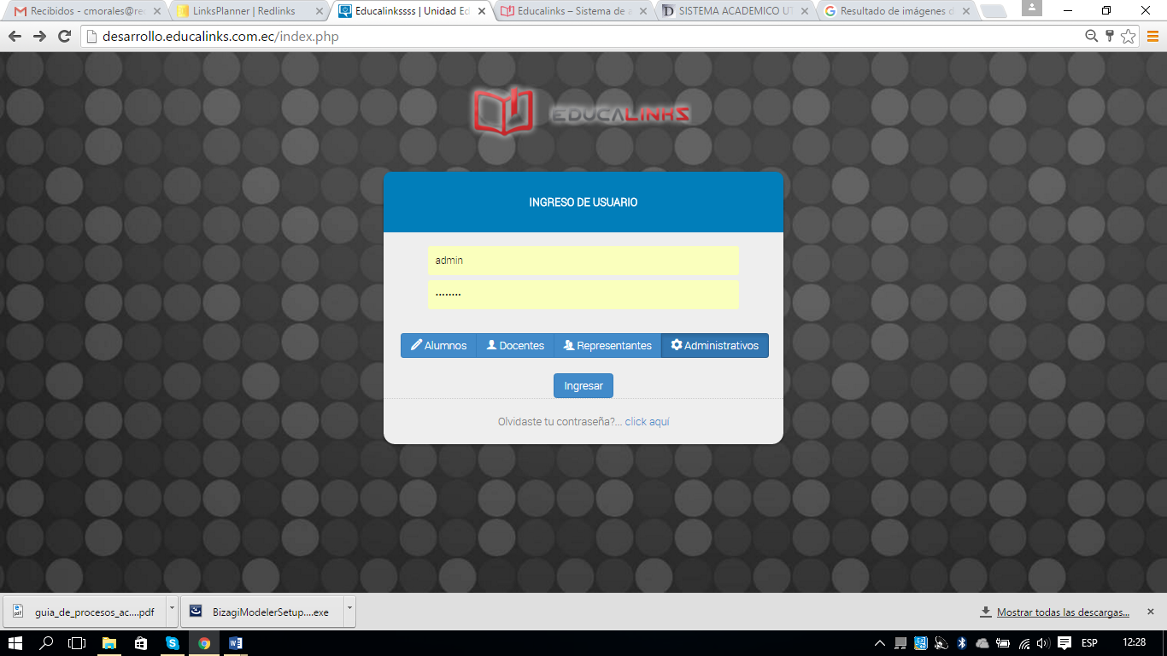

Selección del rol de usuario

Ingresar Usuario

Ingresar Contraseña

* Si el usuario del Sistema no posee cuenta, se deberá solicitar la creación de la misma.
* En caso de haber olvidado la contraseña se debe realizar lo siguiente: Se enviará al mail la contraseña reestablecida.

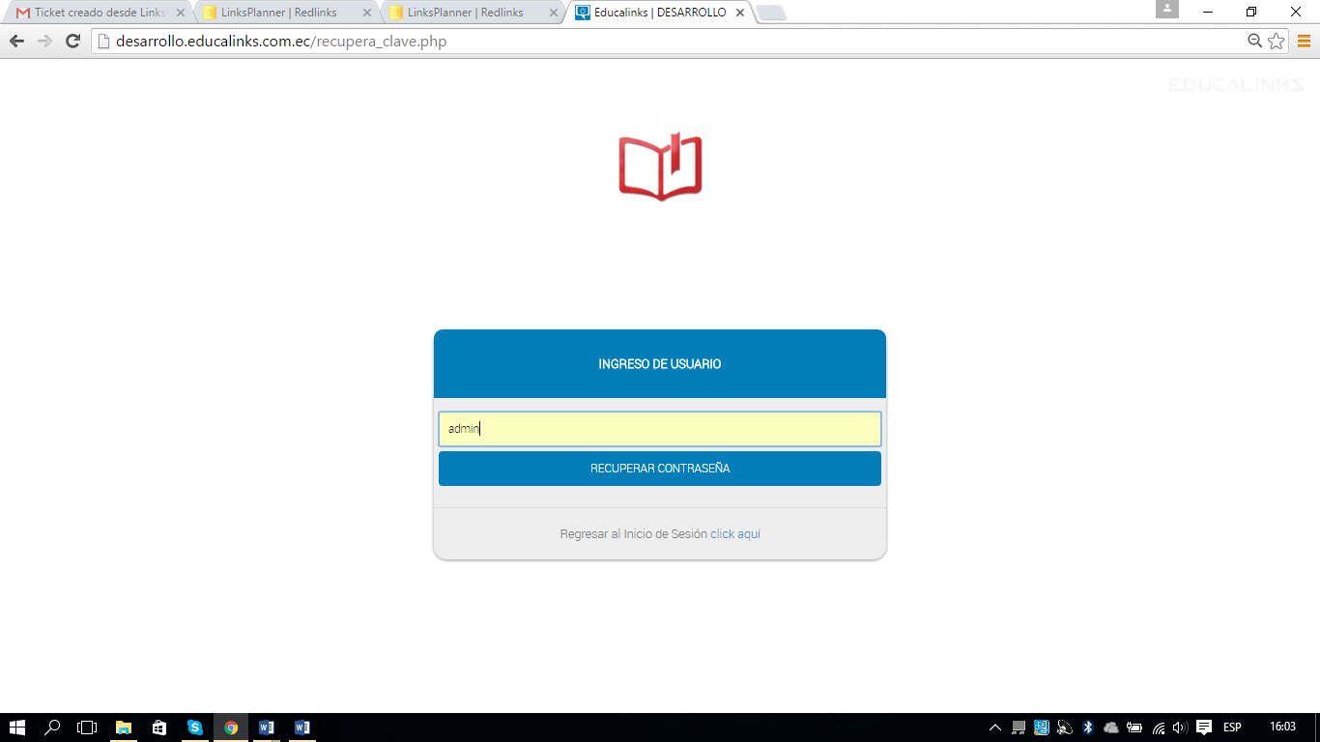

Presionar **Cilck aquí**

Ingresar Usuario

Dar clic **RECUPERAR CONTRASEÑA**

Una vez validado el ingreso aparecerá la pantalla principal del sistema

1. **Inicio**
2. En caso de tener más de un representado se selecciona de la lista.
3. **Mensajería.** Email del docente en sesión, esta opción es un atajo para visualizar los mensajes de entrada no leídos*.*
4. **Usuario.**Perfil del representante en sesión
5. **Compañeros de curso.** Permite visualizar los nombres e imagen de los compañeros del representado
6. Muestra el listado de todas las materias del periodo vigente en el que se encuentra el representado

**3**

**5**

**1**

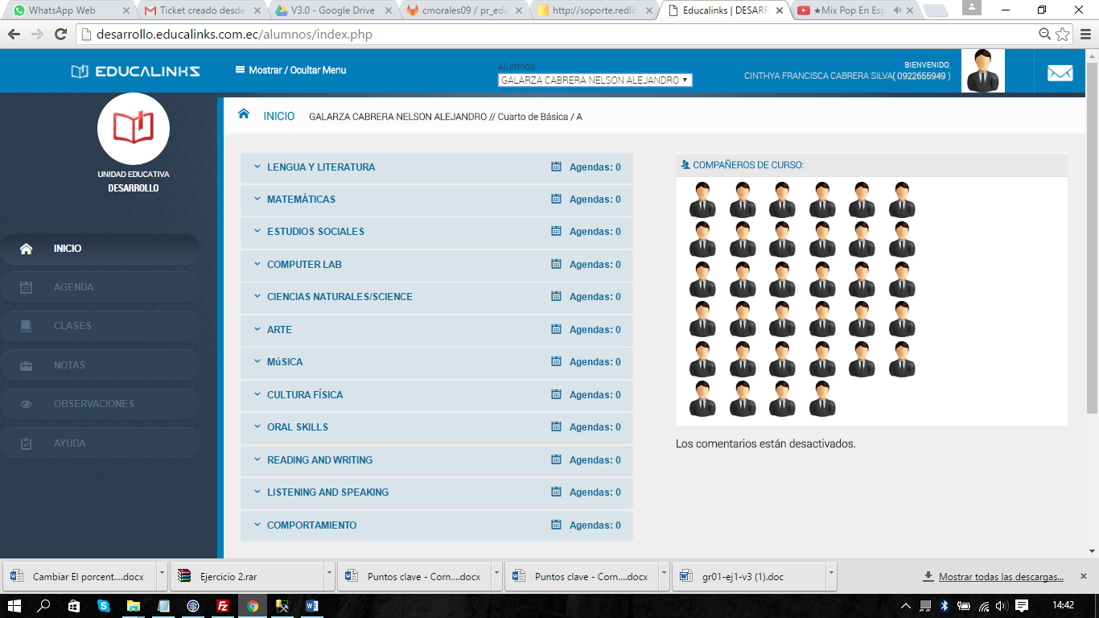

**2**

**4**

## 2.1 Mensaje

## ¿Cómo utilizar servicio de Mensajería?

**2**

**4**

**3**

**1**

|  |  |
| --- | --- |
| **5**  **6**  C:\Users\Operacion\Desktop\Imágenes manual usuario\mensajes.png | Mensajes Muestra los mensajes recibidos. Nuevo mensaje Permite redactar un mensaje nuevo. Recibidos Permite visualizar los mensajes recibidos. Enviados Permite visualizar los mensajes enviados. Eliminados Permite visualizar los mensajes eliminados. Eliminar Permite eliminar un mensaje. |

## ¿Cómo leer un mensaje?

**2**

|  |  |
| --- | --- |
| **1** | 1. Hacer clic sobre el mensaje que queremos leer. 2. Automáticamente aparecerá el panel de lectura en la parte izquierda donde podrá ver el contenido del mensaje. |
|  |  |

## ¿Cómo enviar un mensaje?

Dar clic en **Nuevo Mensaje**



Al dar clic en la opción Nuevo Mensaje, y aparecerá la ventana donde se debe redactar el mensaje.

|  |  |
| --- | --- |
| **6**  **5**  **4**  **3**  **23**  **1** | 1. Seleccione el grupo de usuarios a los cuales queremos enviar el mensaje (alumnos, administrativos, docentes o representantes). 2. En caso de haber elegido alumnos o representantes en el paso anterior, deberá especificar el curso. 3. En el listado de usuarios, deberá seleccionar a quienes desea que les llegue el mensaje. 4. Escriba el asunto del mensaje. 5. Escriba el contenido del mensaje. 6. Haga clic en el botón Enviar. |

## ¿Cómo eliminar un mensaje?

|  |  |
| --- | --- |
| C:\Users\Operacion\Desktop\Imágenes manual usuario\mensajes.png  Dar clic sobre la “**X**”, | . |

Dar clic sobre la “X”, del mensaje que queremos eliminar

## 2.3 Usuario

#### **1. Cambiar foto. Permite cambiar la foto del perfil del usuario.**

#### **2. Cambiar password.** Permite actualizar la contraseña actual con la que inicia sesión el usuario

#### **3. Ver información.** Permite visualizar información relevante del usuario y editar email y cédula.

#### **4. Cerrar Sesión.** Salir del sistema

|  |  |
| --- | --- |
| C:\Users\Operacion\Desktop\Imágenes manual usuario\menu usuario.png  **4**  **3**  **2**  **1** |  |

## ¿Cómo cambiar la foto de perfil?

|  |  |
| --- | --- |
| **2**  **1** | **Cambiando la foto de perfil**   1. Hacemos clic en el botón **Examinar**. Elegimos la foto que queremos mostrar. 2. Dar clic en grabar. |

## ¿Cómo cambiar la contraseña?

|  |  |
| --- | --- |
| **3**  **4**  **2**  **1** | **Cambiando la contraseña**   1. Escribimos la contraseña actual. 2. Escribimos la contraseña nueva. 3. Volvemos a escribir la contraseña nueva. 4. Hacemos clic en grabar. |

## 3. Agenda

1. Seleccione la opción **Agenda.**
2. Seleccione la materia de la cual se desea observar la agenda y se puede visualizar el historial de la materia elgida

**2**

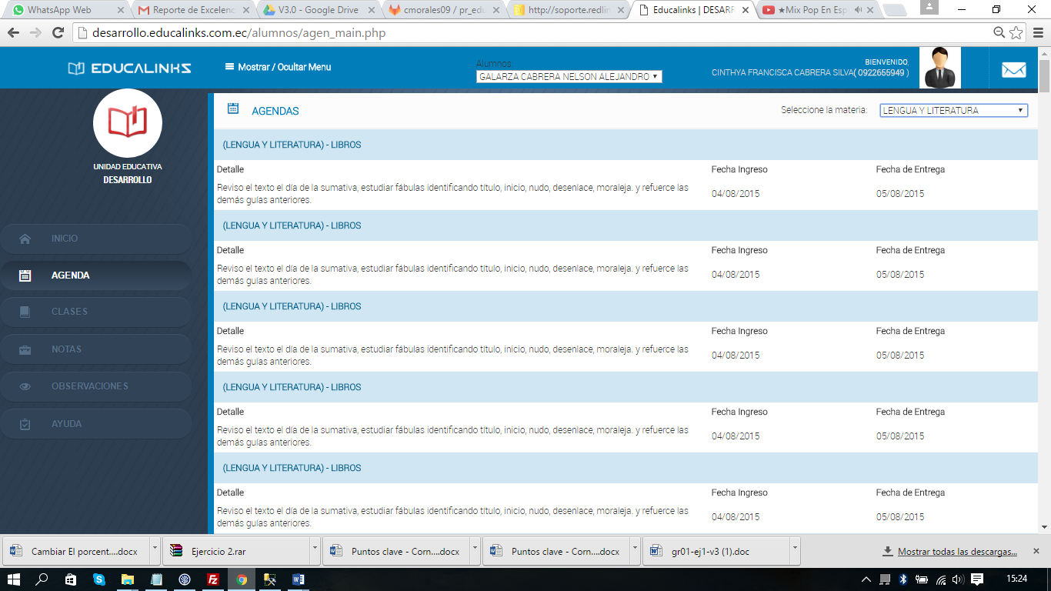

**1**

## 4. Clases

1. Seleccione la opción **Clases.** Al seleccionar la opción aparecen las materias
2. Seleccione la materia para visualizar el detalle

**2**

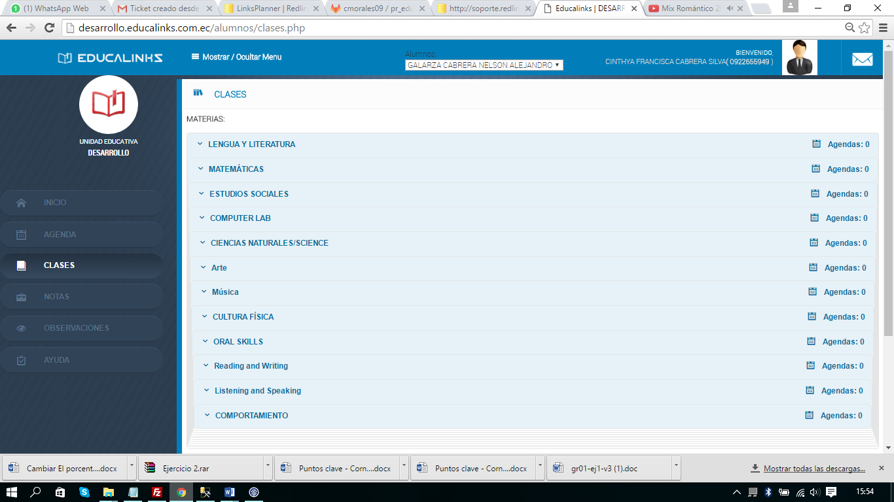

**1**

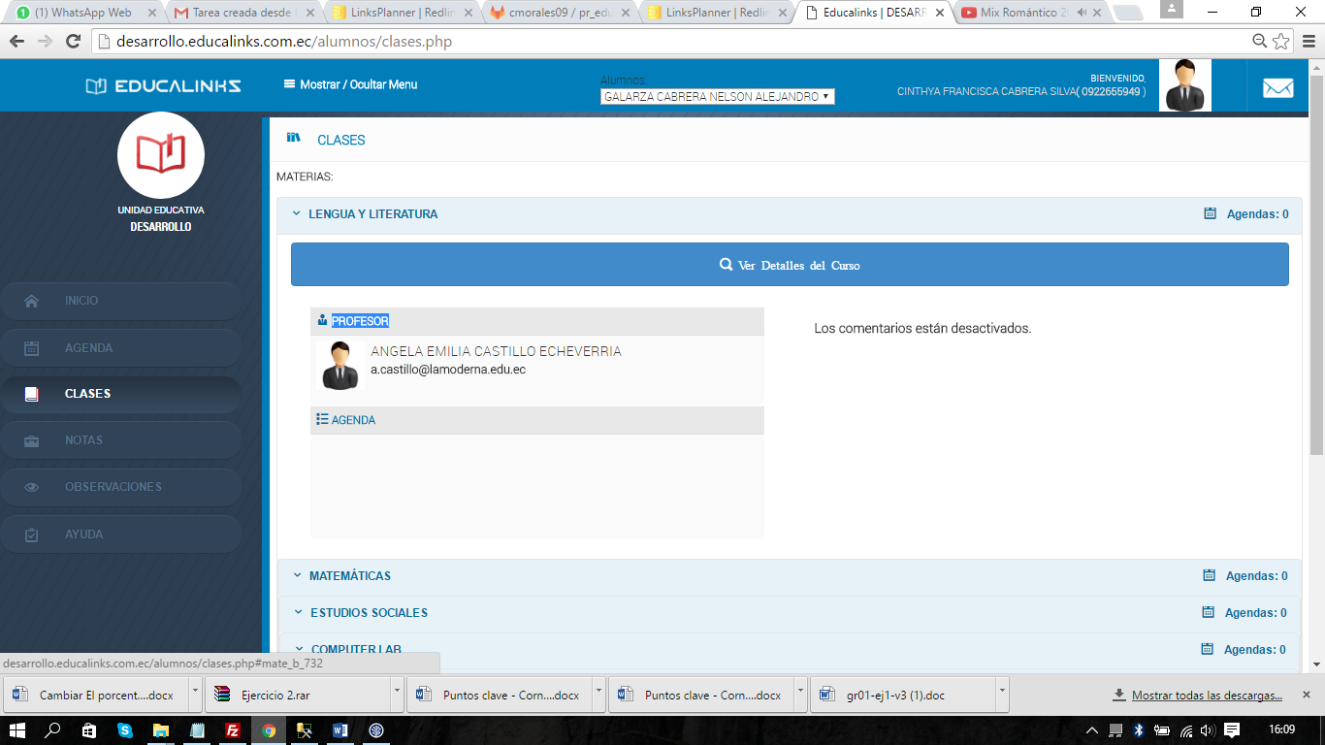

Al dar clic en materia aparece información del profesor, agenda. Se debe presionar la lupa que indica **Ver Detalle del Curso** y aparece la siguiente pantalla.

**1**

**3**

**2**

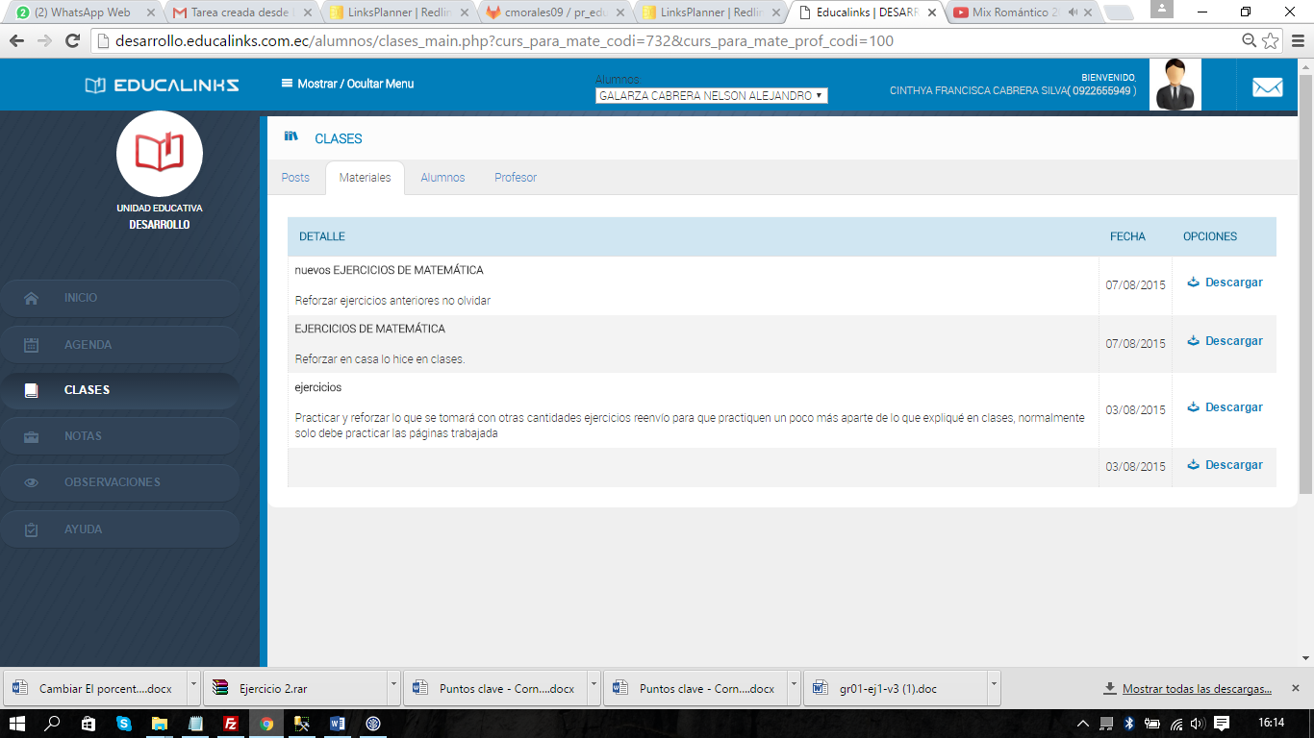

1. **Post**. Opción deshabilitada
2. **Materiales** Permite visualizar el material cargada.
   1. Para bajar el material dar clic en **Descargar**

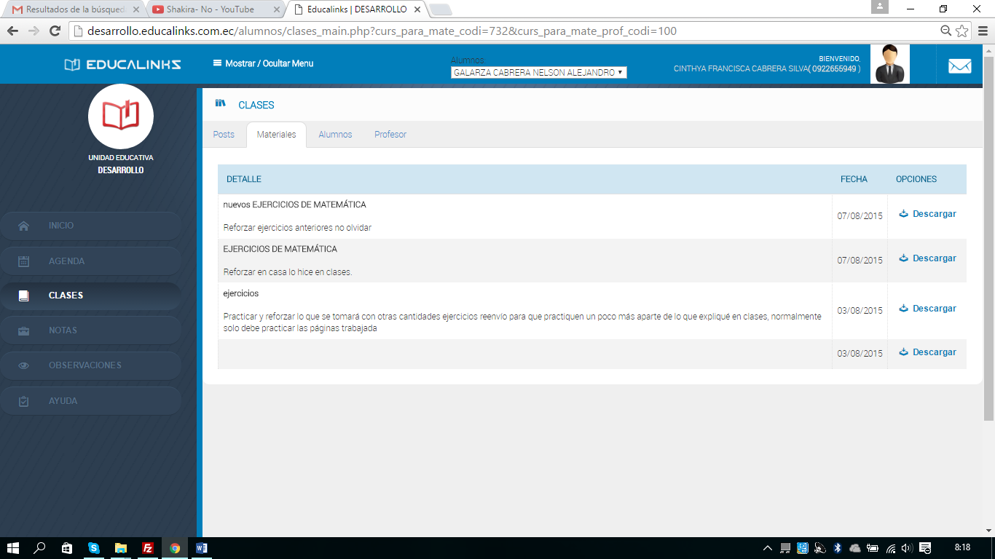

**a**

1. **Alumnos** Muestra compañeros que están en la materia.

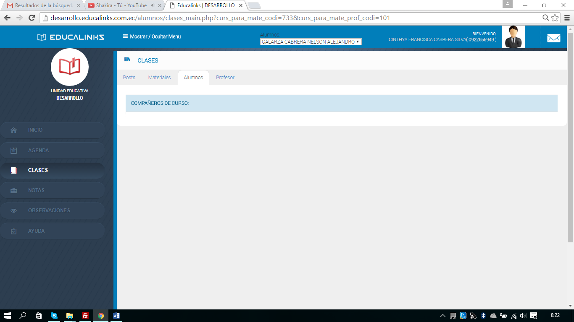

1. **Profesor** Muestra el nombre y correo del profesor de la materia seleccionada

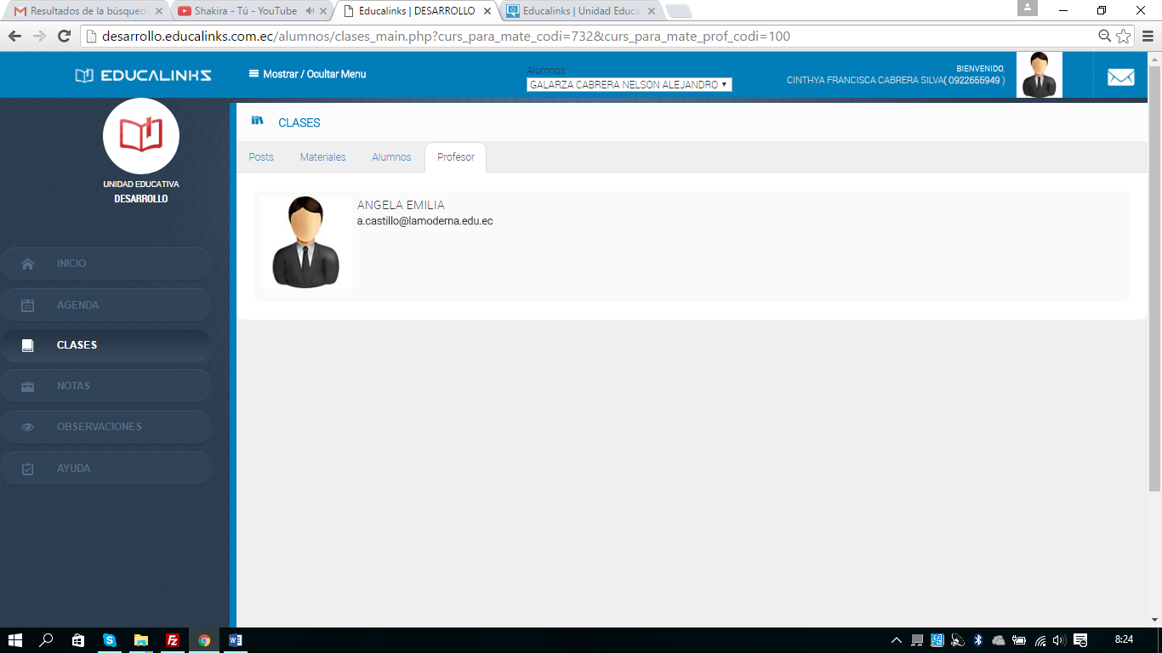

## Notas

1. Dar clic en **Notas**
2. Dar clic en **Ver** y permitirá ver la libreta del representado.

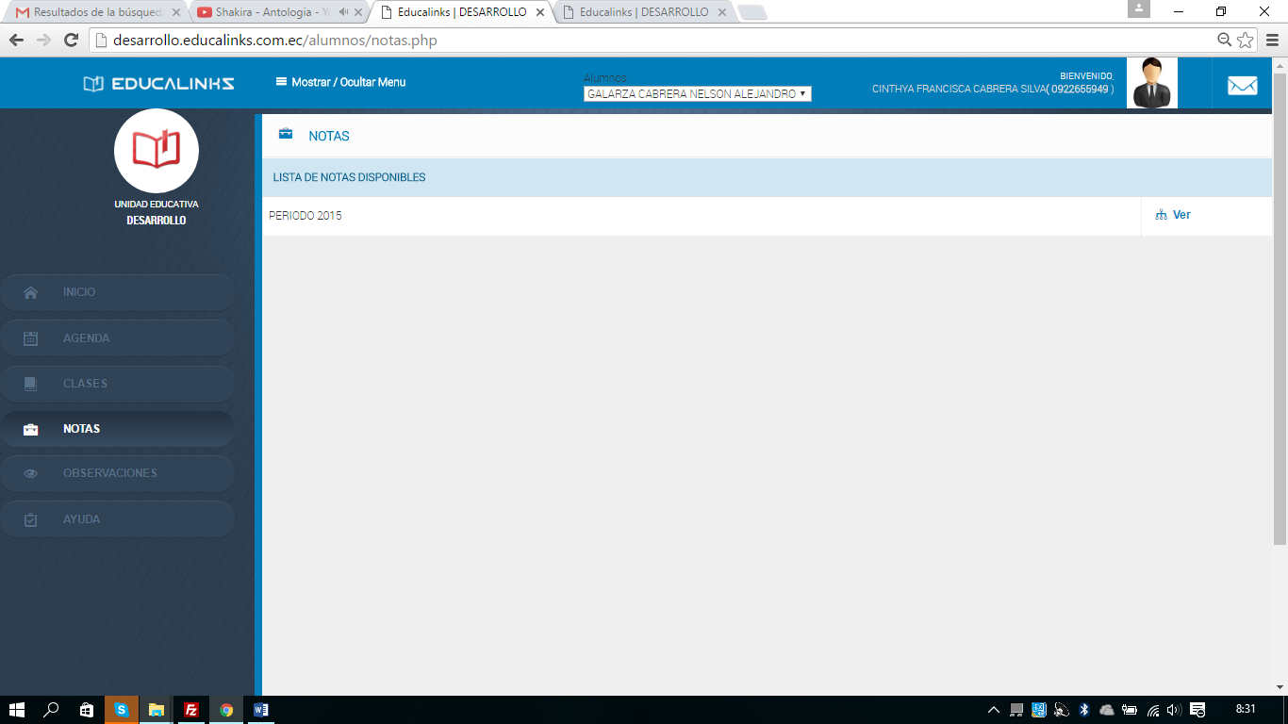

**1**

**2**

## Observaciones

1. Dar clic en **Observaciones**
2. Seleccione el **tipo de Observación** para poder visualizar las observaciones del período lectivo.

**2**

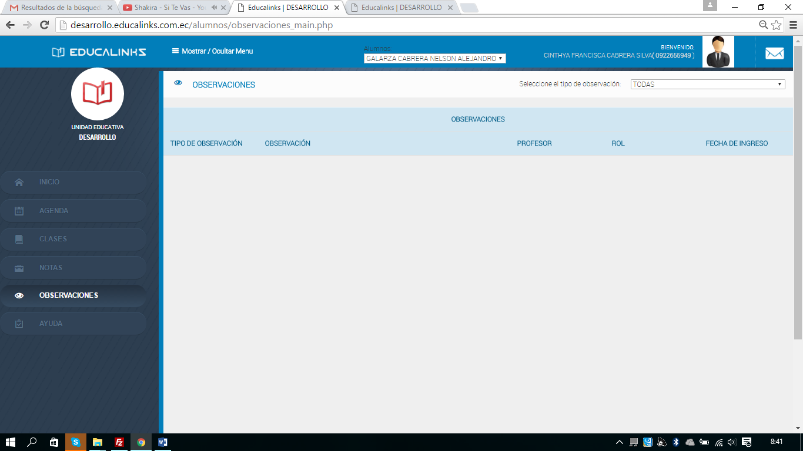

**1**

## Ayuda

Contiene el instructivo para hacer uso del sistema.

**Nota**: Se debe actualizar la información cada vez que el administrador habilite la opción de actualización de datos.

Se mostrará la siguiente pantalla:

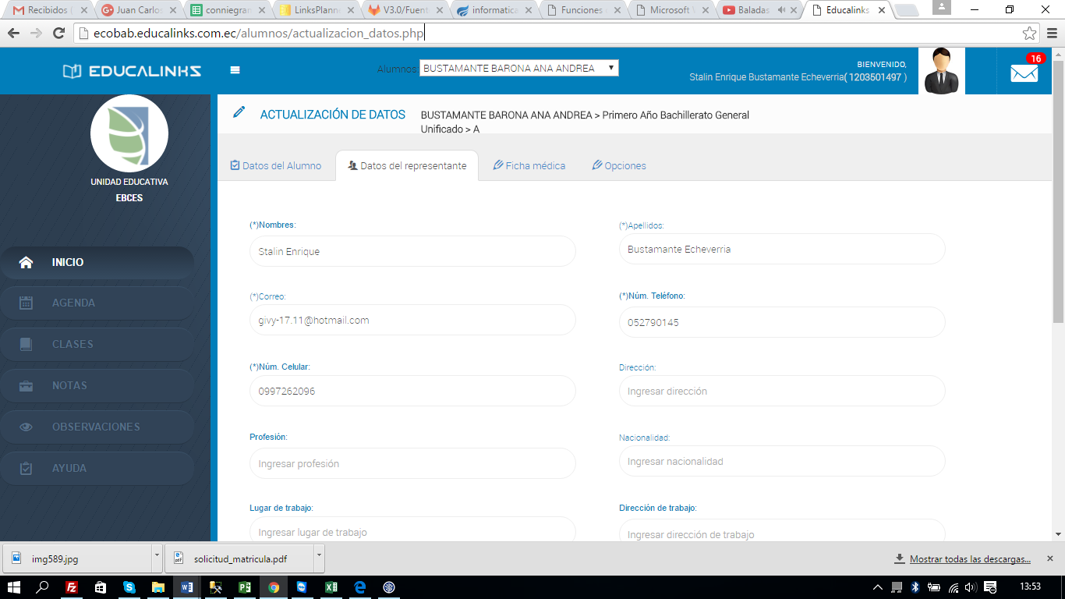

**2**

**42**

**52**

**32**

1. Se debe seleccionar el representado al cual se le va actualizar la información.
2. Llenar información de **Datos de Alumno**
3. Llenar información de **Datos del Representante.** Cabe indicar que esta deshabilitado

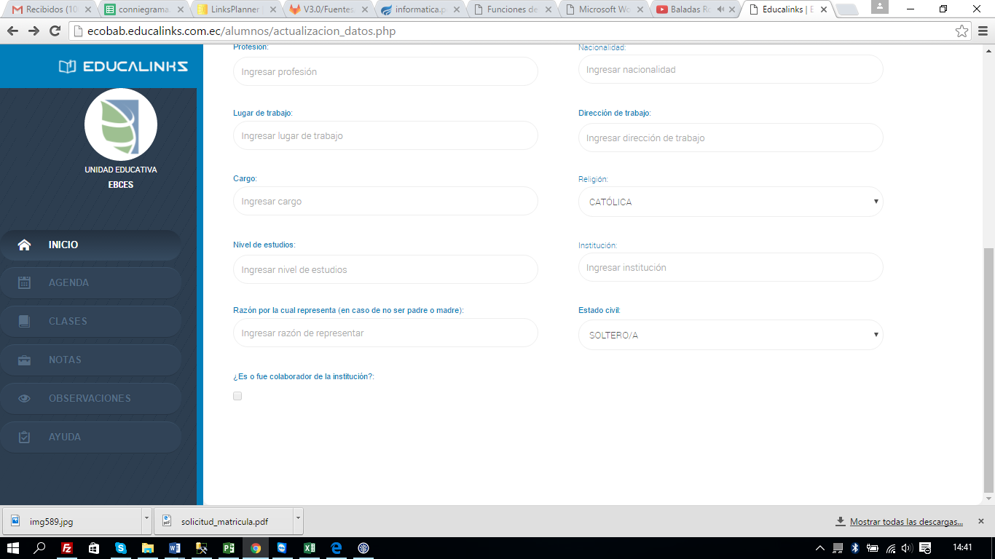

Campo Deshabilitado

1. Llenar información de **Ficha Médica**
2. 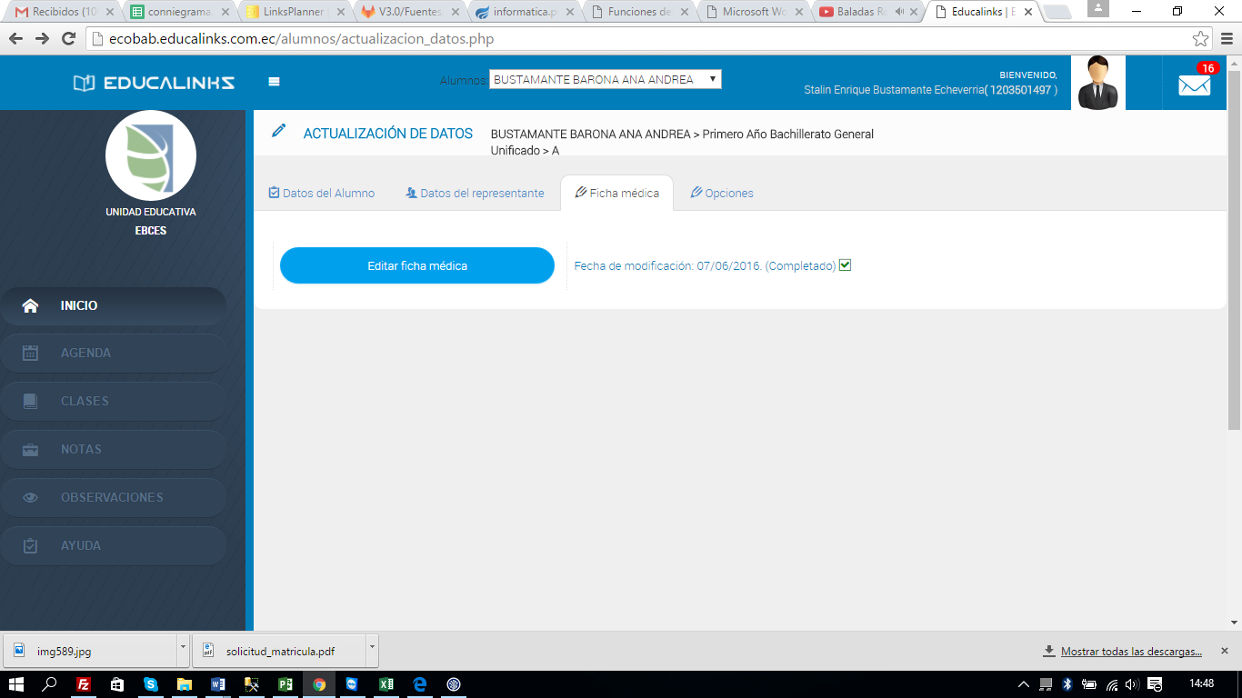

Dar clic

4.1 Pestaña1.- Ingresar **Antecedentes Personales,** dar clic en **Agregar**

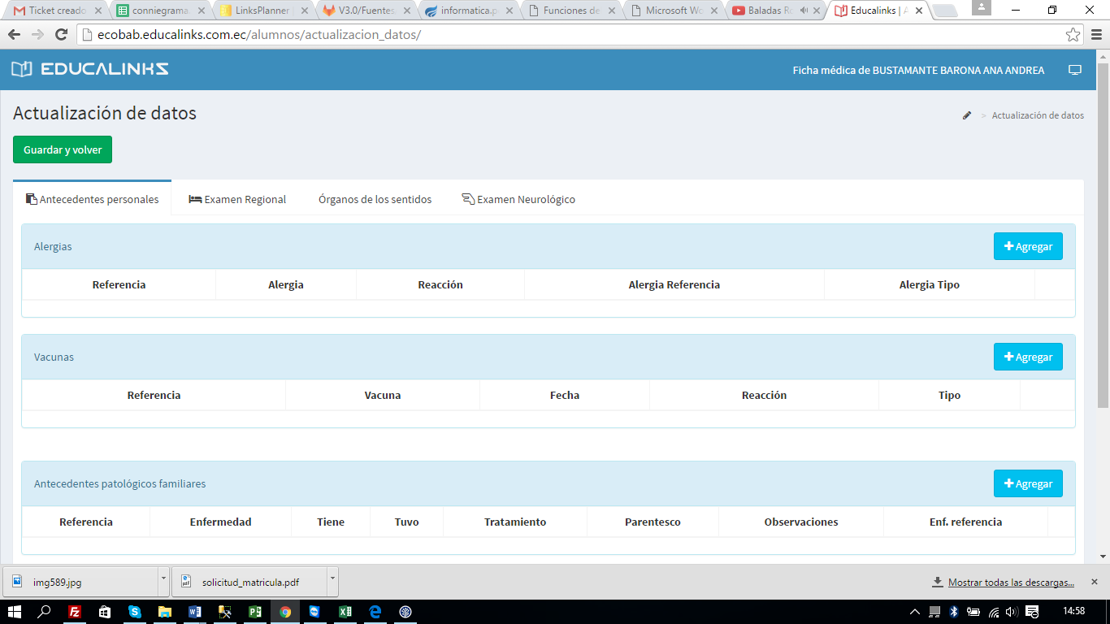4.2 Pestaña2.- Ingresar **Examen Regional.**

**4.4**

**4.3**

**4.1**

**4.2**

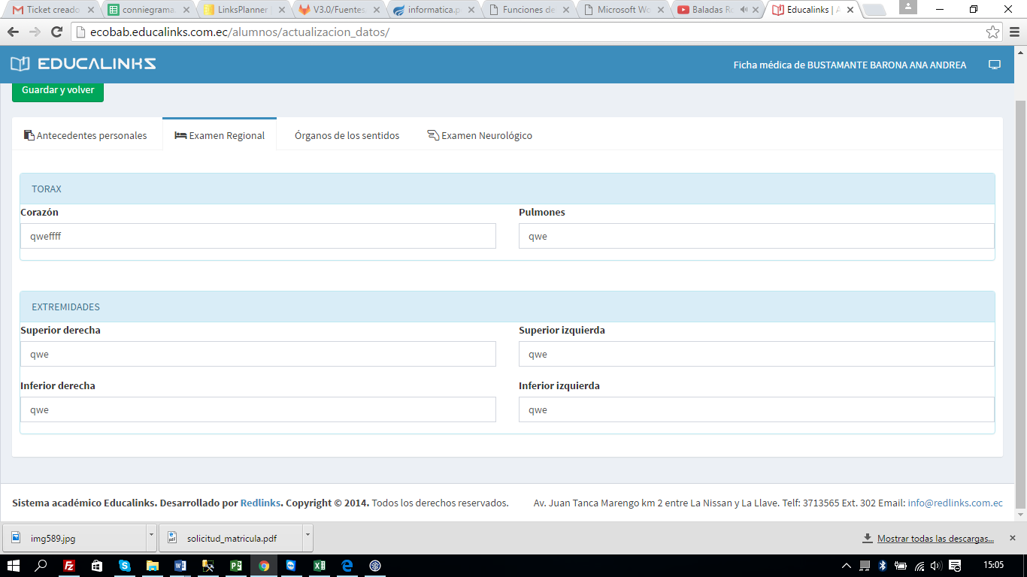

* 1. Pestaña3.- Ingresar **Órganos de los Sentidos**

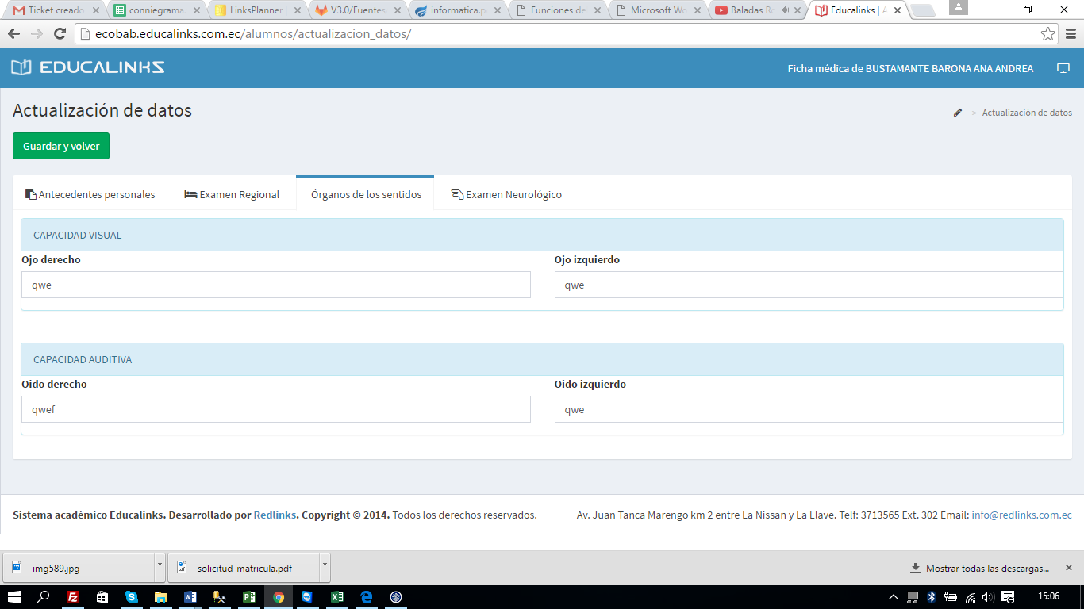

4.4 Pestaña4.- Ingresar **Examen Neurológico.** Se ingresa la información de esta pestaña y se procede a presionar el botón **Grabar y volver** Se redirecciona y envía a la pantalla principal

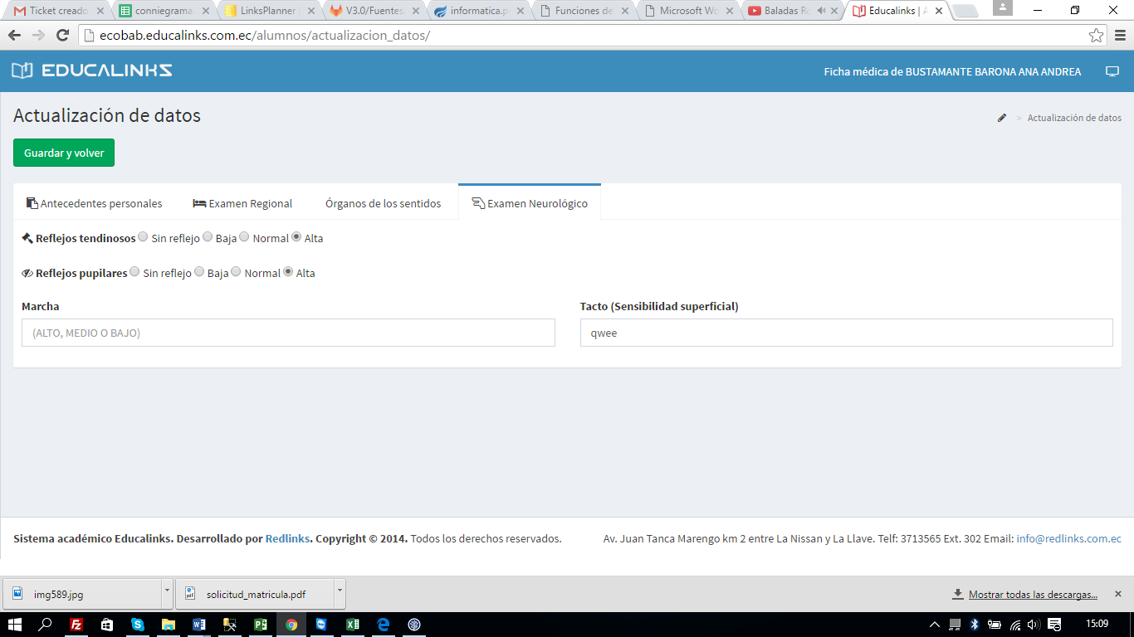

1. **Opciones.** Se debe dar check a la información que se graba es real y presionar **Actualizar Datos**

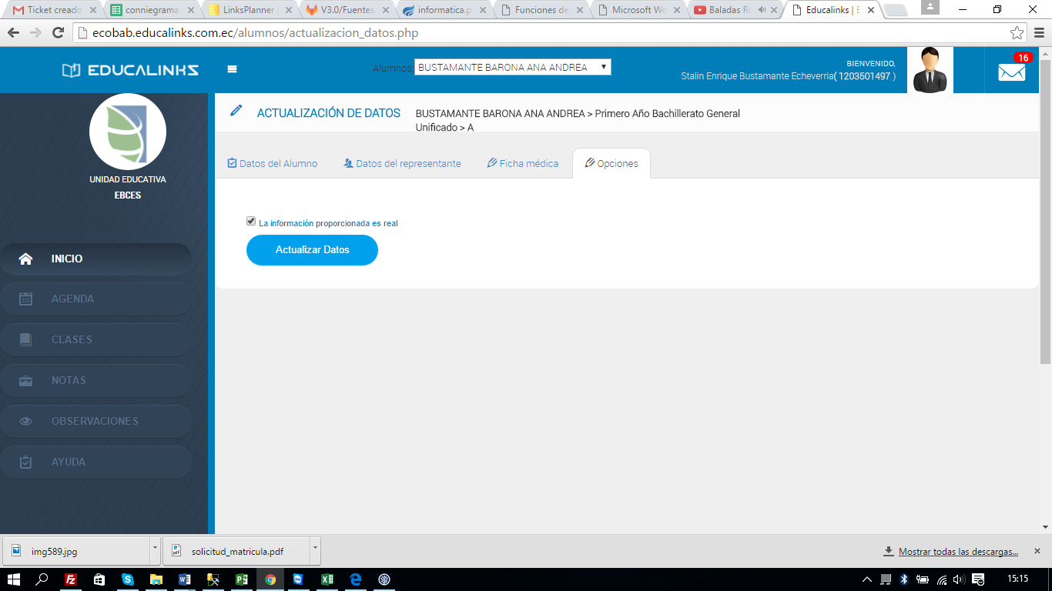

Dar clic